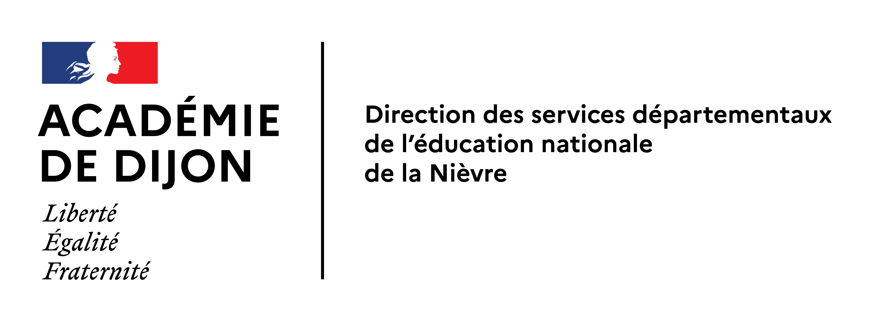 | COMMISSION DÉPARTEMENTALE D'ORIENTATION VERS LES ENSEIGNEMENTS ADAPTÉS  DU SECOND DEGRÉ DE LA NIÈVRE  (CDOEASD 58)  19 Place Saint-Exupéry  CS 70074  58019 NEVERS CEDEX  ------------  03 86 21 70 40  cdoeasd58@ac-dijon.fr

Année scolaire 2025 / 2026

AVIS PARENTAL - 2nd degré
SUR UNE PROPOSITION D’ORIENTATION EN SEGPA

Je soussigné
responsable légal de l’enfant
actuellement scolarisé au collège

ACCEPTE  N'AI PAS ENCORE D'AVIS SUR  REFUSE  Internat souhaité oui non | la proposition d’orientation  de mon enfant en SEGPA (1)

Commentaires éventuels :

Fait à , le

NOM / PRÉNOM

Signature

(1) Cette proposition vous est faite par le collège, elle n'engage en rien la commission d'orientation qui pourrait émettre un avis contraire et elle ne garantit aucune promesse d'admission dans la structure scolaire proposée.

Note : Cet imprimé est à retourner, une fois rempli, à l’établissement de votre enfant qui le transmettra par courriel (cdoeasd58@ac-dijon.fr) à la CDOEASD.

